北京邮电大学软件学院
2017-2018学年第一学期实验报告

课程名称： 算法分析与设计

项目名称： 实验二：回溯法

项目完成人：

姓名： 田宇 学号： 2016212011

指导教师：___________李朝晖___________

日 期： 2018年 11 月 1 日
- 实验目的
  - 深刻理解并掌握回溯法的设计思想；
  - 提高应用回溯法设计算法的技能；
- 实验内容
1. 用回溯法解决0/1背包问题
2. 用回溯法解决图着色问题
- 实验环境
Windows 10；Dev-C++
- 实验内容
项目1：用回溯法解决0/1背包问题
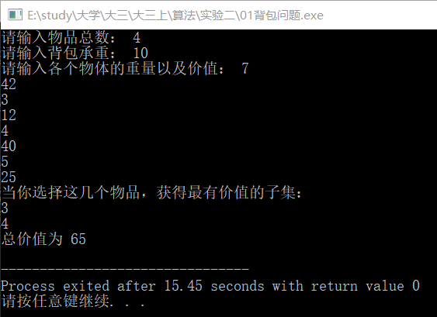
项目2：回溯法求解图着色问题
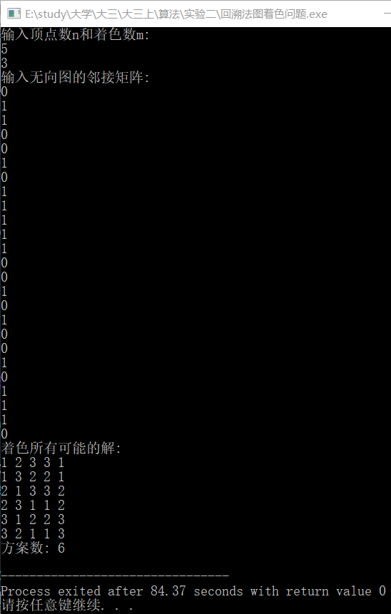
- 附录（核心代码）
- 0/1背包问题
/*
*算法分析实验二
*
*回溯法解决0/1背包问题
*by TY 20181101
*
*题目设置：由用户输入背包的容量与物品的容量以及
*价格（默认数量为一），然后给出价值最高的组合
*并显示价值
*
*/
#include<stdio.h>

int n;//物品总个数
int b;//背包承重
int nos;//最优子集的物品数量
int t[50];//记录该子集的物品编号及重量
int sum_v=0,sum_w=0;

//定义一个结构体表示物品
struct goods
{
int w;
int v;
int flag;
} a[100];

//记录当前子集
int record (int sum_v)
{
int i;
int count=0;
t[0]=sum_v;
for(i=0;i<=n;i++)
{
if(a[i].flag)
t[++count]=i+1;
}
return count;
}

//计算最优解
void super_v(int x)
{
int i;
if(sum_w>b)
return;
if(sum_v>t[0])
nos=record(sum_v);
for(i=x;i<=n;i++)
{
sum_v=sum_v+a[i].v;
sum_w=sum_w+a[i].w;
a[i].flag=1;

super_v(i+1);

sum_v=sum_v-a[i].v;
sum_w=sum_w-a[i].w;
a[i].flag=0;
}
}

int main()
{
int i;
printf("请输入物品总数： ");
scanf("%d",&n);
printf("请输入背包承重： ");
scanf("%d",&b);
printf("请输入各个物体的重量以及价值： ");
for(i=0;i<n;i++)
{
scanf("%d %d",&a[i].w,&a[i].v);
a[i].flag=0;
}

super_v(0);

printf("当你选择这几个物品，获得最有价值的子集：\n");
for(i=1;i<=nos;i++)
printf("%d\n",t[i]);
printf("总价值为 %d\n",t[0]);
}
- 图着色问题
/*
*算法分析实验二
*
*回溯法解决图着色问题
*by TY 20181101
*
*题目设置：由用户输入顶点数量和颜色数目并且输入无向图的邻接矩阵最后给出所有着色可能
*
*/

#include "cstdio"
#include "cstring"
int color[500];
bool ok(int k,int c[][100])
{
for(int i=1;i<k;i++)
{
if(c[k][i]==1&&color[i]==color[k])///看已经着色的 与之相连的顶点和他同色与否？
return false;
}
return true;
}
int graphColor(int n,int m,int c[][100])
{
int cnt=0;
memset(color,0,sizeof(color));
int k=1;
while(k>=1)
{
color[k]+=1;///染第一种颜色
while(color[k]<=m)
{
if(ok(k,c))
break;
else
color[k]++;///搜索下一个颜色
}///挑选合适颜色
if(color[k]<=m&&k==n)///找完 输出
{
for(int i=1;i<=n;i++)
printf("%d ",color[i]);
printf("\n");
cnt++;
}
else if(color[k]<=m&&k<n)
{
k++;///染下一个顶点
}
else
{
color[k]=0;///回溯 找其他方法
k--;
}
}
return cnt;
}
int main()
{
int n,m,i,j;
int c[100][100];
printf("输入顶点数n和着色数m:\n");
scanf("%d %d",&n,&m);
printf("输入无向图的邻接矩阵:\n");
for(i=1;i<=n;i++)
for(j=1;j<=n;j++)
scanf("%d",&c[i][j]);
printf("着色所有可能的解:\n");
int cnt=graphColor(n,m,c);
printf("方案数: %d\n",cnt);
}

- 迷宫问题
/*
*算法分析实验二
*
*回溯法解决迷宫问题
*by TY 20181101
*
*
*/
#include<stdio.h>
#define n1 30//最多行
#define n2 30//最多列
void print();
void printbest();
struct migong{
int x; //记录坐标
int y; //记录坐标
int c; //方向，1为右，2为上，3为左，4为下，
}top[n1*n2];
int roww,linee; //输出路径时使用
int mapp[100][n1][n2]; //记录解
int a[100]={0}; //路径步数
int row,line,r,l,ar,al,br,bl,i,j,k;
int n=0;//解的个数
int xx[100][n1];
int yy[100][n2];//解的路径

void printbest()
{
if(n==0)
{printf("该迷宫无解\n");return;}
else printf("该迷宫有%d个解\n",n);
int min,t,p,m;
min=a[0];t=0;
for(p=0;p<n;p++) //找出最优解
{
if(a[p]<=min)
{
t=p;
min=a[p];
}
}
printf("\n\n最优解为:\n");
for(p=0;p<n;p++)
{
if(a[p]==min)
{
printf("第%d种解:\n",p+1);
printf("(%d,%d)",xx[p][0],yy[p][0]);
for(m=1;m<=a[p];m++)
{
printf("->(%d,%d)",xx[p][m],yy[p][m]);
}
printf("\n路径为(2代表走过的路):\n");
for(roww=0;roww<row;roww++)
{
for(linee=0;linee<row;linee++)
printf("%d ",mapp[p][roww][linee]);
printf("\n");
}
printf("\n");
}
}
}

int main()
{
//初始化迷宫
printf("输入行数和列数:");
scanf("%d%d", &row, &line);
int map[n1][n2];
for(r=0;r<=row;r++)
{
for(l=0;l<=line;l++)
map[r][l]=1;
}
printf("请输入地图，以0为路，以1为墙(输完一行后按回车输下一行):\n");
for (r = 0; r < row; r++)
{
for (l = 0; l < line; l++)
{
scanf("%d", &map[r][l]);
}
//getchar();
}
printf("输入迷宫入口坐标:");
scanf("%d%d",&ar,&al);
printf("输入迷宫出口坐标:");
scanf("%d%d",&br,&bl);
printf("\n");
i=0;
top[i].x=ar;top[i].y=al;top[i].c=1;
do
{
if(top[i].c<5)
{
if(top[i].x==br&&top[i].y==bl)
{
n++;
map[br][bl]=2;
printf("第%d种解:\n",n);
printf("(%d,%d)",top[0].x,top[0].y);
for(j=1;j<=i;j++)
printf("->(%d,%d)",top[j].x,top[j].y);
printf("\n路径为(2代表走过的路):\n");
for(roww=0;roww<row;roww++)
{
for(linee=0;linee<line;linee++)
{
printf("%d ",map[roww][linee]);
}
printf("\n");
}
a[n-1]=i;
for(k=0;k<=i;k++)
xx[n-1][k]=top[k].x;
for(k=0;k<=i;k++)
yy[n-1][k]=top[k].y;
for(roww=0;roww<row;roww++)
{
for(linee=0;linee<line;linee++)
{
mapp[n-1][roww][linee]=map[roww][linee];
}
printf("\n");
}
map[br][bl]=0;
printf("\n");
map[top[i-1].x][top[i-1].y]=0;//回溯
i--;
top[i].c++;

}
switch(top[i].c)
{
case 1: //左方向
{

if(map[top[i].x][top[i].y+1]==0)
{
map[top[i].x][top[i].y]=2;
i++;
top[i].x=top[i-1].x;
top[i].y=top[i-1].y+1;
top[i].c=1;
}
else top[i].c++;break;
}
case 2: //左方向
{ if(map[top[i].x-1][top[i].y]==0)
{
map[top[i].x][top[i].y]=2;
i++;
top[i].x=top[i-1].x-1;
top[i].y=top[i-1].y;
top[i].c=1;
}
else top[i].c++;break;
}
case 3: //上方向
{ if(map[top[i].x][top[i].y-1]==0)
{
map[top[i].x][top[i].y]=2;
i++;
top[i].x=top[i-1].x;
top[i].y=top[i-1].y-1;
top[i].c=1;
}
else top[i].c++;break;
}
case 4: //下方向

{
if(map[top[i].x+1][top[i].y]==0)
{
map[top[i].x][top[i].y]=2;
i++;
top[i].x=top[i-1].x+1;
top[i].y=top[i-1].y;
top[i].c=1;
}
else top[i].c++;break;
}
}
}
else//回溯
{
if(i==0)
{
printbest();
return 0;
}
else
{
map[top[i-1].x][top[i-1].y]=0;
i--;
top[i].c++;
}
}
}
while(1);
return 0;
}

